**GUIA DE AUTOAPRENDIZAJE Nº7ARTES VISUALES**

**4º BÁSICO**

|  |
| --- |
| **Objetivo de Aprendizaje:**  Crear trabajos de arte con un propósito expresivo personal y basados en la observación del entorno natural (OA1)  **Contenido: Fenómenos Naturales**  **Recursos digitales docente:**  [**https://www.youtube.com/watch?v=lFTkTDob2_Y&feature=youtu.be**](https://www.youtube.com/watch?v=lFTkTDob2_Y&feature=youtu.be)  **Recurso digital sugerido:**  <https://www.youtube.com/watch?v=mc3VFz-QF5k>  **correo electrónico:**artestecnologia.smm@gmail.com |
| El desarrollo de las guías de auto aprendizaje puedes imprimirlas y archivarlas en una carpeta por asignatura o solo puedes guardarlas digitalmente y responderlas en tu cuaderno (escribiendo sólo las respuestas, debidamente identificadas, N° de guía, fecha y número de respuesta) |

TORNADO

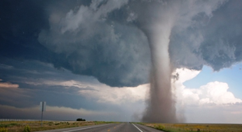

Actividad

1.- ¿Qué son los fenómenos naturales?

_______________________________________________________

_______________________________________________________

_______________________________________________________

_______________________________________________________

2.-Escribe 5 fenómenos naturales.

1.-___________________________

2.-___________________________

3.-____________________________

3.-Piensa y recuerda algún fenómeno natural que hayas vivido, o que hayas visto en televisión, y te ha llamado la atención.

Dibújalo y pinta con material a elección.

Síntesis

Los fenómenos naturales

son los que ocurren en la atmósfera: vientos, nubes, lluvias, nieve, granizo… y fenómenos eléctricos: auroras boreales, tormentas eléctricas.

Consideramos también fenómenos como el arco iris, erupciones volcánicas, movimientos telúricos(temblores) y movimientos del mar.

